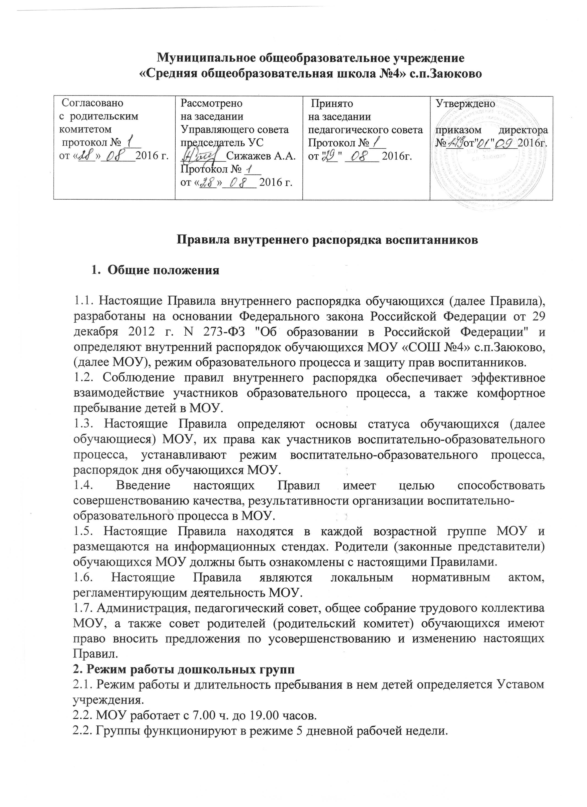

2.3.В группах общеразвивающей направленности могут приниматься дети для кратковременного пребывания. Функционирование групп для детей с кратковременным пребыванием (в закрепленной группе) осуществляется с понедельника по пятницу по 3 ч в день, с обязательным посещением непосредственно-образовательной деятельности (НОД), в соответствии с установленной сеткой НОД, без организации питания.
2.4. МОУ имеет право объединять группы в случае необходимости в летний
период (в связи с низкой наполняемостью групп, отпусками родителей).
3. Здоровье ребенка
3.1. Во время утреннего приема не принимаются дети с явными признаками заболевания: кожная сыпь, сильный кашель, насморк, повышенная температура.
3.2. Если в течение дня у ребенка появляются первые признаки заболевания (повышение температуры, сыпь, рвота, диарея), родители (законные
представители) будут об этом извещены и должны как можно быстрее забрать ребенка из МОУ.
3.3. О возможном отсутствии ребенка необходимо предупреждать воспитателя группы. После перенесенного заболевания, а также отсутствия более 5 дней детей принимают в МОУ только при наличии справки о выздоровлении.
3.4. Если у ребенка есть аллергия или другие особенности здоровья и развития, то родитель (законный представитель) должен поставить в известность воспитателя, предъявить в данном случае справку или иное медицинское заключение.
3.5. В МОУ запрещено давать детям какие-либо лекарства родителем (законным представителем), воспитателями групп или самостоятельно принимать ребенку лекарственные средства.
3.6. Медицинский работник МОУ осуществляет контроль приема детей. Выявленные больные дети или дети с подозрением на заболевание в МОУ не принимаются; заболевших в течение дня детей изолируют от здоровых до прихода родителей (законных представителей) или направляют в лечебное учреждение.
3.7. Родители (законные представители) обязаны приводить ребенка в МОУ здоровым и информировать воспитателей о каких-либо изменениях, произошедших в состоянии здоровья ребенка дома.
3.8. О невозможности прихода ребенка по болезни или другой уважительной причине необходимо обязательно сообщить в МОУ до 10:00 текущего дня.
3.9. В случае длительного отсутствия ребенка в МОУ по каким-либо обстоятельствам необходимо написать заявление на имя заведующего МОУ о
сохранении места за ребенком с указанием периода отсутствия ребенка и причины.
4. Режим образовательного процесса
4.1. Основу режима составляет установленный распорядок сна и бодрствования, приемов пищи, гигиенических и оздоровительных процедур, непосредственно образовательной деятельности (далее НОД), прогулок и самостоятельной деятельности обучающихся.
4.2. Организация воспитательно-образовательного процесса в МОУ соответствует требованиям СанПиН 2.4.1.3049-13.
4.3. Спорные и конфликтные ситуации нужно разрешать корректно и уважительно по отношению к участникам образовательного процесса, только
в отсутствии детей.
4.4. При возникновении вопросов по организации воспитательно-образовательного процесса, пребыванию ребенка в МОУ родителям (законным представителям) следует обсудить это с воспитателями группы и (или) с руководством МОУ (старшим воспитателем).
4.5. Плата за содержание ребенка в МОУ вносится не позднее 10 числа каждого месяца.
4.6. Родители (законные представители) обязаны забрать ребенка из МОУ до19.00 ч. Если родители (законные представители) не могут лично забрать ребенка из МОУ, то требуется заранее оповестить об этом администрацию учреждения и сообщить, кто будет забирать ребенка из тех лиц, на которых предоставлены личные заявления родителей (законных представителей).
4.7. Родители (законные представители) обучающихся должны обращать внимание на соответствие одежды и обуви ребѐнка времени года и температуре воздуха, возрастным и индивидуальным особенностям (одежда не должна быть слишком велика; обувь должна легко сниматься и надеваться).
4.8. Родители (законные представители) обязаны приводить ребенка в опрятном виде, чистой одежде и обуви. У детей должны быть сменная одежда и обувь (сандалии, колготы, нижнее бельѐ), расческа, спортивная форма (футболка, шорты и чешки), а также обязателен головной убор (в теплый период года).
4.9. Если внешний вид и одежда обучающего неопрятны, воспитатель вправе сделать замечание родителям (законным представителям) и потребовать надлежащего ухода за ребенком.
4.10. Не рекомендуется одевать ребенку золотые и серебряные украшения, давать с собой дорогостоящие игрушки, мобильные телефоны, а также игрушки, имитирующие оружие.
4.11. Родители (законные представители) и педагоги МОУ обязаны доводить до сознания обучающихся то, что в группе и на прогулке детям следует добросовестно выполнять задания, данные педагогическими работниками, бережно относиться к имуществу МОУ, и не разрешается обижать друг друга, применять физическую силу, брать без разрешения личные вещи других детей, в т.ч. принесенные из дома игрушки; портить и ломать результаты труда других детей.
4.12. Обучающимся разрешается приносить в МОУ личные игрушки только в том случае, если они соответствуют СанПиН 2.4.1.3049-13 "Санитарно- эпидемиологические требования к устройству, содержанию и организации режима работы дошкольных образовательных организаций", утв. постановлением Главного государственного санитарного врача РФ от 15.05.2013 № 26.
4.13. Использование личных велосипедов, самокатов, санок в МОУ (без согласия воспитателя) запрещается в целях обеспечения безопасности других детей.
4.14. Регламент проведения мероприятий, посвященных дню рождения ребенка, а также перечень недопустимых угощений обсуждается с родителями (законными представителями) обучающихся заранее.
4.15 . Приветствуется активное участие родителей в жизни группы:
- участие в праздниках и развлечениях, родительских собраниях;
- сопровождение детей на прогулках, экскурсиях за пределами МОУ;
- работа в родительском комитете группы или МОУ.
5. Обеспечение безопасности
5.1. Родители должны своевременно сообщать об изменении номера телефона, места жительства и места работы.
5.2. Для обеспечения безопасности своего ребенка родитель (законный представитель) передает ребенка только лично в руки воспитателя.
5.3. Забирая ребенка, родитель (законный представитель) должен обязательно известить воспитателя, который на смене, об уходе ребѐнка
домой. Категорически запрещен приход ребенка дошкольного возраста в МОУ и его уход без сопровождения родителей (законных представителей).
5.4. Воспитателям категорически запрещается отдавать ребенка лицам в нетрезвом состоянии, несовершеннолетним братьям и сестрам, отпускать одних детей по просьбе родителей, отдавать незнакомым лицам.
5.5. Посторонним лицам запрещено находиться в помещении детского сада и
на территории без разрешения администрации.
5.6. Запрещается въезд на территорию МОУ на своем личном автомобиле.
5.7. Запрещается давать ребенку в МОУ жевательную резинку, конфеты, чипсы, сухарики.
5.8. Родителям необходимо следить за тем, чтобы у ребенка в карманах не
было острых, колющих и режущих предметов.
5.9. В помещении и на территории МОУ запрещено курение.
6. Организация питания
6.1. МОУ обеспечивает гарантированное сбалансированное питание обучающихся с учетом их возраста, физиологических потребностей в основных пищевых веществах и энергии по утвержденным нормам.
6.2. Организация питания обучающихся возлагается на МОУ и осуществляется его штатным персоналом.
6.3. Питание в МОУ осуществляется в соответствии с примерным 10 -дневным меню, разработанным на основе физиологических потребностей в пищевых веществах и норм питания дошкольников и утвержденного руководителем МОУ.
6.4. Меню в МОУ составляется в соответствии с СанПиН 2.4.1.3049-13 "Санитарно-эпидемиологические требования к устройству, содержанию и организации режима работы дошкольных образовательных организаций",утв. постановлением Главного государственного санитарного врача РФ от 15.05.2013 № 26, и вывешивается на информационных стендах в раздевальных групп.
6.5. В МОУ организовано 4-х разовое питание.
6.6. Контроль за качеством питания (разнообразием), витаминизацией блюд, закладкой продуктов питания, кулинарной обработкой, выходом блюд, вкусовыми качествами пищи, санитарным состоянием пищеблока, правильностью хранения, соблюдением сроков реализации продуктов возлагается на медицинскую сестру и бракеражную комиссию МОУ.
7. Права обучающихся МОУ
7.1. В МОУ реализуется право обучающихся на образование, гарантированное государством. Дошкольное образование направлено на формирование общей культуры, развитие физических, интеллектуальных, нравственных, эстетических и личностных качеств, формирование предпосылок учебной деятельности, сохранение и укрепление здоровья детей дошкольного возраста.
7.2. Основная общеобразовательная программа дошкольного образования (далее - ООП ДО) направлена на разностороннее развитие детей дошкольного возраста с учетом их возрастных и индивидуальных особенностей, в том числе достижение детьми дошкольного возраста уровня развития, необходимого и достаточного для успешного освоения ими образовательных программ начального общего образования, на основе индивидуального подхода к детям дошкольного возраста и специфичных для детей дошкольного возраста видов деятельности. Освоение ООП ДО не сопровождается проведением промежуточных аттестаций и итоговой
аттестации обучающихся.
7.3. Обучающиеся МОУ имеют право на развитие своих творческих способностей и интересов, участие в конкурсах, выставках, смотрах, физкультурных мероприятиях и других массовых мероприятиях.
7.4. Обучающиеся МОУ имеют право на уважение человеческого достоинства, защиту от всех форм физического и психического насилия, оскорбления личности, охрану жизни и здоровья:
- оказание первичной медико-санитарной помощи в порядке, установленном законодательством в сфере охраны здоровья;
- организацию питания;
- определение оптимальной образовательной нагрузки режима непосредственно образовательной деятельности;
- пропаганду и обучение навыкам здорового образа жизни, требованиям охраны труда;
- организацию и создание условий для профилактики заболеваний и оздоровления обучающихся, для занятия ими физической культурой и спортом;
- обеспечение безопасности обучающихся во время пребывания в МОУ;
- профилактику несчастных случаев с обучающихся во время пребывания в МОУ;
- проведение санитарно-противоэпидемических и профилактических мероприятий.
7.5. Организацию оказания первичной медико-санитарной помощи обучающихся МОУ осуществляет медицинская сестра.
7.6. МОУ, при реализации ООП ДО создает условия для охраны здоровья
обучающихся, в том числе обеспечивает:
- текущий контроль за состоянием здоровья обучающихся;
- проведение санитарно-гигиенических, профилактических и оздоровительных мероприятий, обучение и воспитание в сфере охраны здоровья обучающихся МОУ;
- соблюдение государственных санитарно-эпидемиологических правил и нормативов;
- расследование и учет несчастных случаев с обучающимися во время пребывания в МОУ, в порядке, установленном федеральным органом исполнительной власти, осуществляющим функции по выработке государственной политики и нормативно-правовому регулированию в сфере образования, по согласованию с федеральным органом исполнительной власти, осуществляющим функции по выработке государственной политики и нормативно-правовому регулированию в сфере здравоохранения.
7.7. Проведение комплексного психолого-медико-педагогического обследования в целях обучающихся своевременного выявления особенностей в физическом и (или) психическом развитии и (или) отклонений в поведении детей, подготовка по результатам обследования обучающихся рекомендаций по оказанию им психолого-медико-педагогической помощи и организации их обучения и воспитания, осуществляется психолого-медико- педагогической комиссией.
8. Поощрения и дисциплинарное воздействие
8.1. Меры дисциплинарного взыскания не применяются к обучающимся МОУ.
8.2. Дисциплина в МОУ, поддерживается на основе уважения человеческого достоинства обучающихся, и всех участников воспитательно-образовательного процесса. Применение физического и (или) психического насилия по отношению к обучающимся МОУ не допускается.
8.3. Поощрения обучающихся МОУ проводят по итогам конкурсов, соревнований и других мероприятий в виде вручения грамот, дипломов, благодарственных писем, сертификатов, сладких призов и подарков.

